ICS 77.120.30
CCS H62

YS/T XXX-XXXX

铜及铜合金无缝管
残余应力测试方法 切割法
Copper and copper alloys seamless tubes- Detection of residual stress -

（送审稿）

XXXX－XX－XX 发布 XXXX－XX－XX实施
中华人民共和国工业和信息化部 发布

YS/T XXXX—XXXX

前 言

本文件按照GB/T 1.1-2020《标准化工作导则 第1部分：标准化文件的结构和起草规则》的规定起草。
本文件由全国有色金属标准化技术委员会(SAC/TC243)提出并归口。
本文件起草单位：
本文件主要起草人：

YS/T XXXX-XXXX

铜及铜合金无缝管 残余应力测试方法 切割法

1 范围

本文件规定了采用切割法检测铜及铜合金加工无缝圆型直管材圆周方向残余应力的测试方法。
本文件适用于外径6mm～50mm、总壁厚0.5mm～3.0mm的铜及铜合金无缝管、无缝内螺纹管及无缝翅片管的残余应力测试。

2 规范性引用文件

下列文件中的内容通过文中的规范性引用而构成本文件必不可少的条款。其中，注日期的引用文件，仅该日期对应的版本适用于本文件；不注日期的引用文件，其最新版本（包括所有的修改单）适用于本文件。

GB/T 8170 数值修约规则与极限数值的表示和判定

GB/T 22315 金属材料 弹性模量和泊松比试验方法

3 术语和定义

本文件没有需要界定的术语和定义。

4 原理

使用克兰普顿 (Crampton)法，沿管材长度方向切开一条缝，由于残余应力释放引起外径的变化，根据变化的大小计算圆周方向的残余应力。

5 试验条件

试验一般应在10℃～35℃的室温范围内进行，对温度要求严格的试验，试验温度应为23℃±5℃。

6 符号、名称和单位

本文件使用的符号、名称和单位见表1。

表1 符号、名称和单位
符号 | 名称 | 单位
D₀ | 管原始外径 | mm
D₁ | 切开后管外径 | mm
E | 杨氏模量 | MPa
L | 截取长度 | mm
t | 管壁厚度 | mm
ν | 泊松比 | 无量纲
σ | 管材残余应力 | MPa

7 仪器设备

7.1 切割设备

可采用线切割、手锯等设备进行切割。设备应能切割样品而不使样品过热变色、明显变形，不能使残余应力发生变化，如使用手锯，锯条厚度应不大于0.8mm。进行仲裁试验时应使用线切割设备进行切割。

7.2 外径测量设备

外径采用千分尺进行测量，测量分度值应不大于0.01mm。

7.3 长度测量设备

长度采用卡尺进行测量，测量分度值应不大于0.2mm。

8 试样

试样应经外观检查合格，无划伤、变形等影响试验的缺陷。
试样长度应为50±2mm，两端不得有缩口或缺损。

9 试验步骤

9.1 在试样中间位置测量管外径（D₀），在测量位置进行标记。
9.2 夹持试样两端，沿长度方向上纵向切开，切开位置与9.1外径测量方向垂直且经过轴心，如图1。
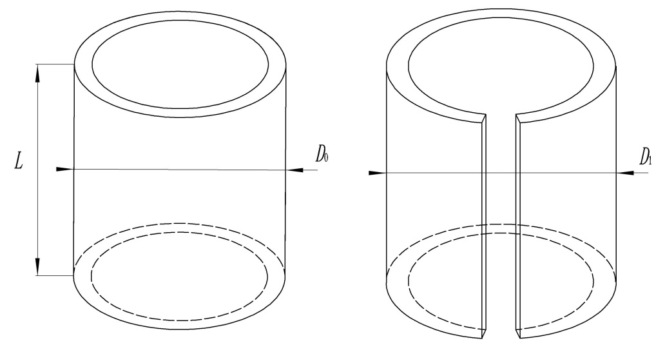
图1 试验示意图
9.3 在原外径（D₀）测量处测量切开后管外径（D₁）。

10 试验数据处理

根据公式（1）计算残余应力。

$$σ=\frac{Et（{D_{1}−D}_{0}）}{D_{0}D_{1}（1−ν^{2}）} ……………………(1)$$

式中：
σ ——残余应力，单位为兆帕， (MPa)；
E——杨氏模量，单位为兆帕， (MPa) ；
t——管壁厚，单位为毫米， (mm)，用于内螺纹管、翅片管试验时，管壁厚按管材总壁厚计算；
D₁——切开后管外径，单位为毫米， (mm)；
D₀——管原始外径，单位为毫米， (mm)；
ν——泊松比，无量纲。
计算结果表示到整数。

如需要，杨氏模量和泊松比依据GB/T 22315 金属材料 弹性模量和泊松比试验方法 静态法进行测定。

11 精密度

11.1 重复性

在重复性条件下获得的两次独立测试结果的绝对差值不大于表2所列重复性限 (r)，超过重复性限(r)的情况不超过5％，重复性限(r)按以下数据采用线性内插法求得。

表2 重复性限 单位为兆帕
残余应力 | 重复性限(r)
<10 | 4.5
40 | 12
90 | 16
130 | 22
300 | 32

11.2 再现性

在再现性条件下获得的两次独立测试结果的绝对差值不大于表4所列再现性限 (R)，超过再现性限(R)的情况不超过5％，再现性限 (R)按以下数据采用线性内插法求得。
表3 重复性限 单位为兆帕
残余应力 | 再现性限 (R)
<10 | 5
40 | 15
90 | 20
130 | 27
300 | 35

12 试验报告

如适用，应根据相关产品标准的要求提供试验报告，试验报告至少应包含下列内容：
a) 本文件编号；
b) 试样标识；
c) 试样牌号、状态；
d) 试验结果；
e) 试验日期。

附录A
（资料性附录）

表A.1 部分铜合金杨氏模量、泊松比建议值

牌号 | 代号 | 杨氏模量(MPa) | 泊松比
TP2 | C12200 | 117000 | 0.33
H65 | C27000 | 105000
H63 | C27300 | 100000
HSn70-1 | T45000 | 106000
HAl77-2 | C68700 | 102000
BFe10-1-1 | T70590 | 124000
BFe30-1-1 | T71510 | 154000

参考文献

[1] 张振，苏国跃。强旋壁管材z-θ向残余剪应力的测量方法[J].材料科学与工艺，第19卷，第5期，2011,19（10）：111 -115.

──────────

